Bac S 2013 Nouvelle-Calédonie CORRECTION © http://labolycee.org
EXERCICE II – L’ACIDIFICATION DES OCÉANS (9 points)
1. Acidification des océans
1.1. (1,5) Le document 1 montre qu’à Mauna Loa la concentration en dioxyde de carbone dans l’atmosphère augmente depuis 1958. On remarque également que la pression de CO₂ augmente tandis que le pH de l’océan diminue.

1.2.1. (1) Le document 2 permet de comprendre que si la concentration en dioxyde de carbone gazeux dans l’air augmente alors la concentration en CO₂ aqueux dans l’océan augmente aussi.
Le document 3 montre que l’apparition de CO₂ aqueux dans l’océan a pour conséquence la formation d’ions oxonium H₃O⁺ dans l’océan via les réactions 1 et 2.
Comme pH = – log [H₃O⁺], si [H₃O⁺] augmente alors le pH diminue.

1.2.2. (1)
Si la concentration en ions oxonium augmente de 30 % alors [H₃O⁺]_{après} = 1,3.[H₃O⁺]_{avant}.
pH_{après} = – log[H₃O⁺]_{après} = – log 1,3.[H₃O⁺]_{avant} = – log 1,3 – log[H₃O⁺]_{avant}
pH_{après} = – 0,11 + pH_{avant}
On montre ainsi que le pH diminue de 0,11 unité lorsque [H₃O⁺] augmente de 30%.
Autre méthode :
ce qui correspond à une hausse d’environ 30%.
2. Le carbone dans les océans
2.1. pH = pK_{a} + log() ainsi (0,25) lorsque [A–] = [HA] alors pH = pK_{a}.
Pour le couple associé à la réaction 1, lorsque [CO₂] = [HCO₃–] alors pH = pK_{a1}.
On a , soit α₁ = α₂.
Le document 4 permet de déterminer graphiquement pK_{a1} :
15,6 cm → 14 unités pH
7,0 cm → pK_{a1}
(0,25) Ainsi pK_{a1} = 6,3

De même [CO₃^{2–}] = HCO₃–] lorsque α₂ = α₃
15,6 cm → 14 unités pH
11,5 cm → pK_{a2}
(0,25) Ainsi pK_{a2} = 10,3

2.2. (0,75)
2.3. (0,75) D’après l’énoncé (cf. 1.2.), aujourd’hui les océans ont un pH voisin de 8,1.
Sur le document 4, on cherche les ordonnées α₁, α₂ et α₃ des points d’abscisse pH = 8,1.
Il est difficile de faire preuve de précision vu les faibles valeurs de α₁ et α₃.
On trouve approximativement α₁ = 0,03, tandis qu’alpha 3 est plus faible α₃ = 0,01.
Pour α₂ : 8,0 cm → 1
7,7 cm → α₂
Donc α₂ = 0,96.
On doit vérifier que α₁ + α₂ + α₃ = 1.
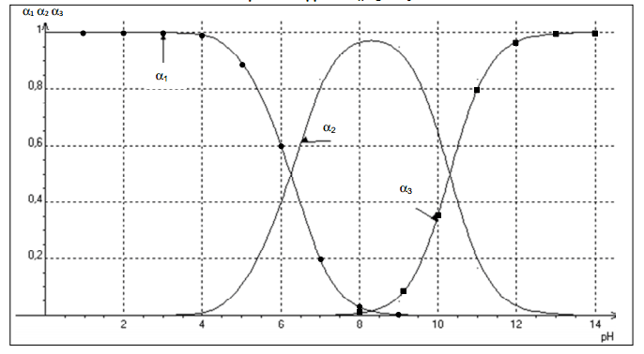

15,6 cm
7,0 cm
11,5 cm
8,0 cm
7,7 cm

2.4. (0,25) La forme arrondie de la courbe représentative de α₂ aux alentours de pH = 8,1 permet de dire que la valeur de α₂ est peu modifiée par une variation de pH de 0,1 unité.

2.5. (0,25) Le document 5 indique qu’en présence d’un excès de dioxyde de carbone, le carbonate de calcium se dissout.
(0,5) L’augmentation de la concentration en dioxyde de carbone dissous a pour conséquence la dissolution des coquilles des organismes marins et donc leur amincissement voire leur disparition.

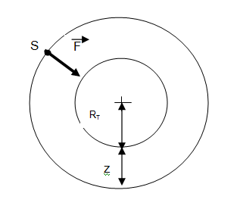
3. Étude du mouvement du satellite IBUKI
T
3.1.
(0,25)
force d’interaction gravitationnelle exercée par la Terre sur le satellite IBUKI.

S : satellite
T : Terre

3.2.
(0,25) Dans le référentiel géocentrique supposé galiléen, on applique la 2ème loi de Newton au système {satellite} :
La force et l’accélération ont même sens (centripète) et même direction (radiale),
donc F = m_{S}.a
G. = m_{S}.a
(0,25) ainsi a = G.
• Le mouvement du satellite est circulaire uniforme sur l’orbite de rayon R_{T}+z donc a =
En égalant les deux expressions de l’accélération, on a = G.
v² =
(0,5) v = (1)
• Pendant une période T, le satellite parcourt son orbite de longueur 2π(z+R_{T}) à la vitesse v, donc T = . (2)
Dans l’expression (2), on remplace v par son expression (1), T =
T² =
(0,5) finalement on obtient T = 2π
T = 2π = 5,89 × 10³ s
(0,5) T = 98 min = 1h 38 min

